Конспект занятия
Тема: «Угощение для ежика»

«Мастерская Самоделкина», 1- ый год обучения (1кл.)

Добрый день. Сегодня мы будем встречать гостя и лепить для него угощения. Каждый из вас сам решит чем будет угощать гостя и лепить это угощение.
Смотрите, кто к нам в гости пришёл?
Это Ежик!
Гостей принято угощать, дети давайте и мы слепим для ёжика угощения?
Как вы думаете, что любит наш ежик? (Ответы детей)
Сегодня вы будете лепить угощения для ёжика на свой вкус, кто что хочет.
Давайте вспомним, какие приемы лепки нам знакомы: 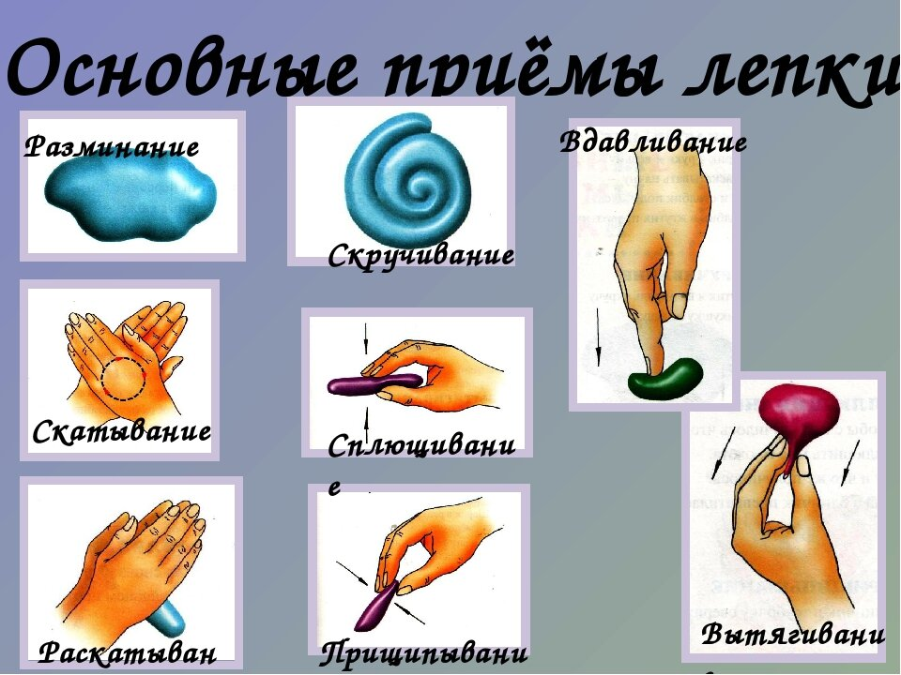
Можно для ёжика можно слепить яблоко, печенье, баранки, колобки.
Физкультминутка.
Пусть стоят на месте ножки
Только хлопают ладошки
Хлопай, хлопай, хлопай, хлопай.
Хлоп да хлоп перед собой.
А теперь скорей похлопай
Да погромче за спиной
Выше, выше, выше хлопай
Руки выше поднимай
Ниже, ниже, ниже, хлопай
Руки ниже опускай
А теперь качать руками
Можно целых пять минут
Отдыхая вместе с нами
Руки тоже отдохнут.
А теперь давайте сядем за столы и сделаем свои поделки. На вашем рабочем столе перед вами должны быть следующие материалы и инструменты: пластилин, доска для лепки и стека. 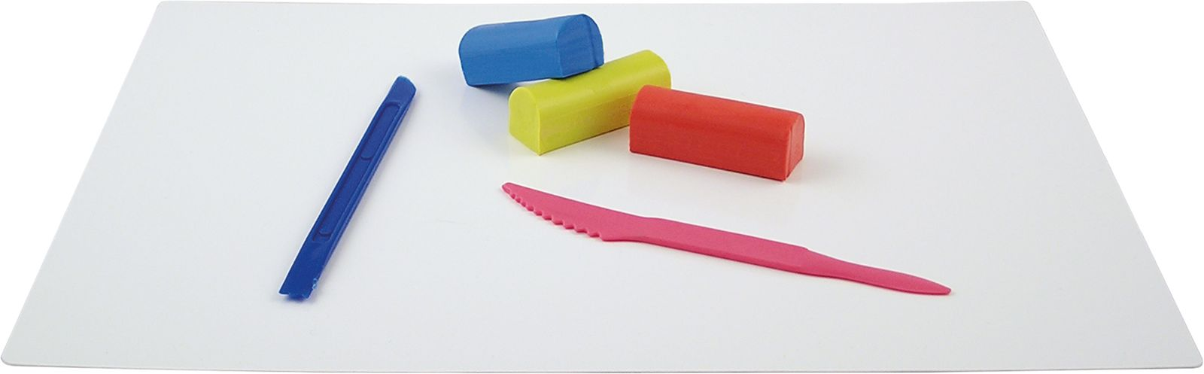
При работе соблюдайте правила техники безопасности.
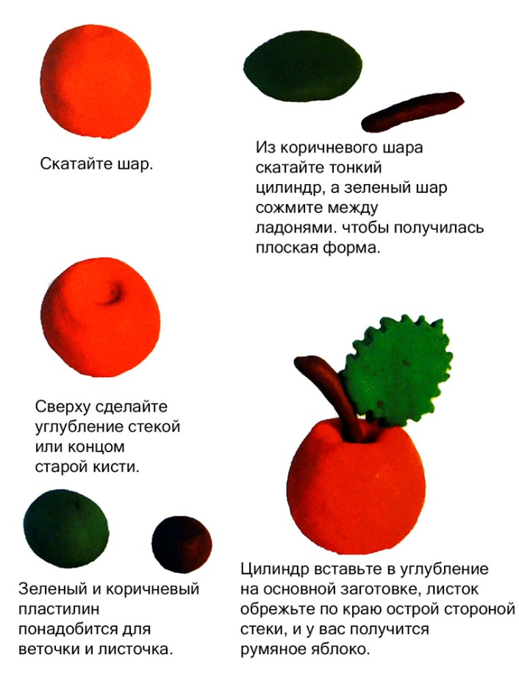
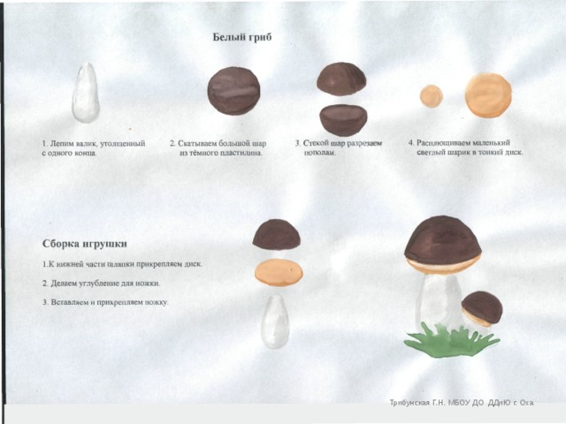

Закрепление:
Кто к нам в гости приходил? Что мы лепили для него? Какие угощения?
Ребята вы все молодцы , у вас у всех красивые угощения. Ёжику они очень понравились. Ну ёжику нужно возвращаться в лес. Давайте ёжику скажем до свидание. А дома каждый из вас пусть слепит угощение для своей любимой игрушки.

